113年2月份大事紀要照片
編號21 氣象署預報3-5月降雨正常，各主要水庫供灌農業用水 照片2張

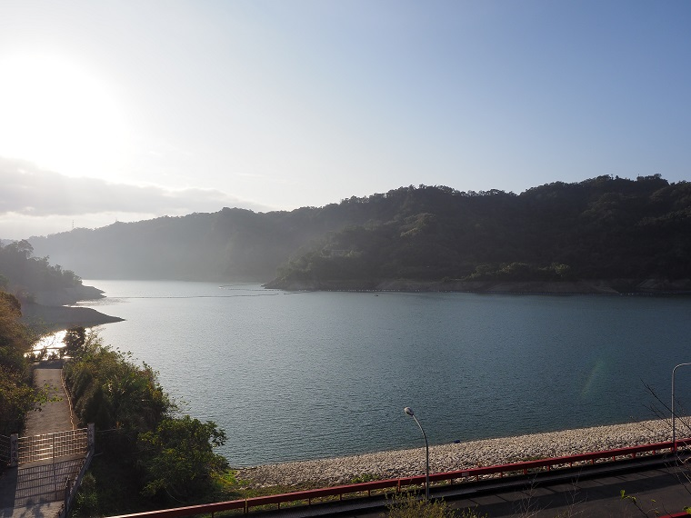 | 照片說明  照片1  氣象署預報3-5月降雨正常，  各主要水庫供灌農業用水  鯉魚潭水庫

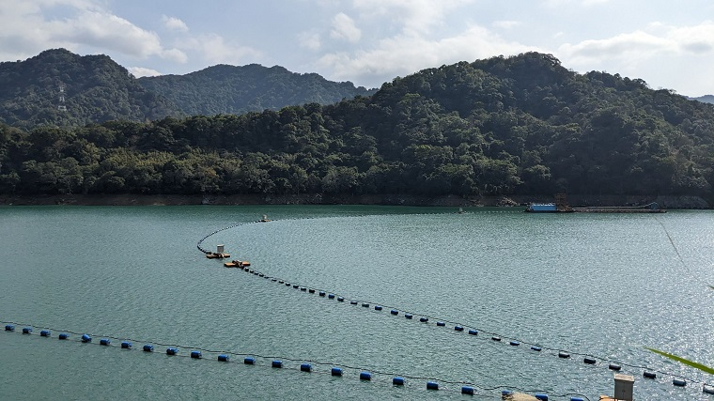 | 照片說明  照片2  氣象署預報3-5月降雨正常，  各主要水庫供灌農業用水  石門水庫

